Lien GITHUB/

<https://github.com/Talanoc/macgyver.git>

Diagramme simplifié du jeu

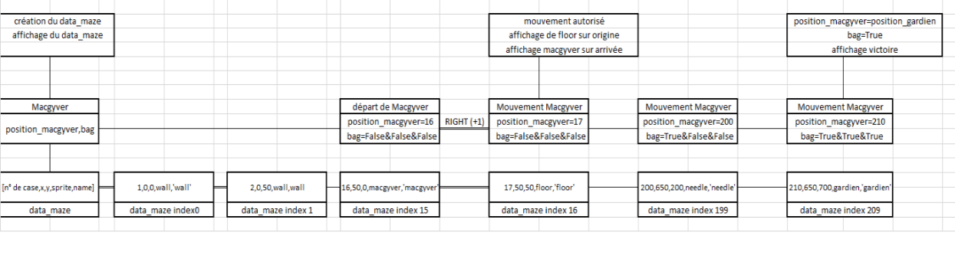

Etapes :

1 - Créer le cadre de départ

• Creation d’un fichier EXCEL labyrinthe représentant le labyrinthe avec des cases numérotées.

• Import d’un onglet du fichier excel labyrinthe1 ou labyrinthe2 (maze_sample.pdf)

• Conversion du fichier xlsx en liste « wall_display » contenant la liste des cases mur

• Extraction des positions du gardien et de macgyver de la liste wall_display

• Création de la liste data_maze contenant (case , x , y , sprite , name) wall OU floor

• Création et placement des items dans la liste data_maze

• Initialisation de la fenetre de jeux et affichage des sprites dans celle-ci

Exemple du dictionnaire de l’instance maze :

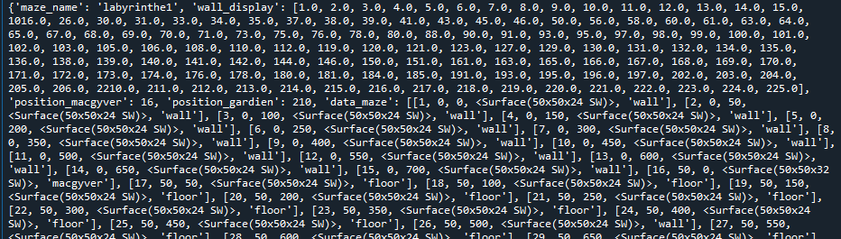

2 – Animer le personnage

• Détection de l’appui d’une touche (choix du relachement de la touche )

• Appui sur la touche ESC (sortie de la boucle loop)

• Appui sur les touches directionnelles (ajoute ou soustrait un step en fonction de la direction)

• Sauvegarde des positions de départ (old_position) et d’arrivée (position_macgyver)

• Affichage des sprites sur la fenetre (old_position et position_macgyver)

3 – Récupérer les objets

•initialisation des variables ether_in_bag ,syringe_in_bag et needle_in_bag à False

•détection de la présence de l’objet et passage de la variable à True

•création de la variable bag qui devient True quand les 3 variables _in_bag sont passées à

True

4 – Gagner

• Détection de la présence du gardien sur la case

• Si win=True le joueur gagne

• Si win = False le joueur perd

Conclusions :

La réalisation du projet m’a permis :

-utilisation de spyder 4.0 pour écrire le script

-utilisation de modules externes ( pygame , pandas ,…)

-initiation à la programmation orientée objet